ÅRSPLAN FOR

ASKEPOTT BARNEHAGE

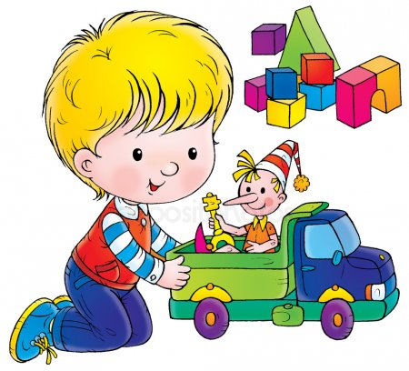

2021-2022

Velkommen til et nytt år i Askepott Barnehage!
Askepott Barnehage er en privateid barnehage som drives av Ludens Norge AS. Barnehagen er en én avdelingsbarnehage med lyse og trivelige lokaler. Vi har skog, fjøre, fotballbane, lekeplasser, hestebeite og mange fine turmuligheter som vi benytter oss av.

Personalgruppa preges av et stort engasjement for barna og barnehagen. Vi ønsker å være løsningsorienterte og kreative. Kompetansen i personalgruppa er stor, og vi utfyller hverandre på en fin måte. Vi ønsker å fremstå som en helhet der alle fysiske og materielle ressurser, samt personalressurser, skal brukes til det beste for barna.

Vi i Askepott Barnehage er glade for å kunne tilby småbarnsforeldre en liten, intim barnehage som er preget av nærhet, omsorg og trygghet. Vi ønsker å gi deres barn gode og lærerike opplevelser i et stimulerende miljø.

2021/2022 skal bli et flott og opplevelsesrikt år hvor vi skal gjøre mye gøy sammen, noe vi gleder oss veldig til!

Personalet
Heidi Lillevold: Daglig leder
Pedagogisk leder 1 på disp. 20 %
Pedagogisk medarbeider 40 %
Theresa Skodje Olsen Styrer 30 %
Anne-Marit Sotnakk Pedagogisk leder 1 80 %
Ragnhild Nedregård Pedagogisk leder 2 100 %
Elisabeth Løvold Pedagogisk medarbeider 80 %
Monica Hjelvik Sætremyr Pedagogisk medarbeider 80 %
Chutikarn Olsen Pedagogisk medarbeider 100 %

Askepott barnehage har 14 barnehageplasser.

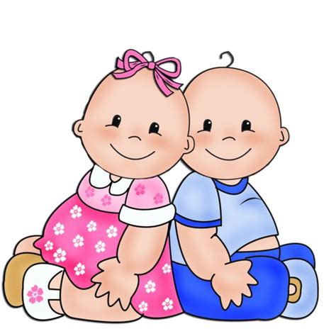

Litt om Rammeplanen og «de syv fagområdene»
Vi skal hvert år arbeide med stoff knyttet til de syv fagområdene som beskrives i "Rammeplan for barnehagen". Gjennom hverdagsaktiviteter, satsingsområde og temaarbeid i løpet av året vil vi gi barna opplevelser, erfaringer og læring innenfor:
1. Kommunikasjon, språk og tekst
2. Kropp, bevegelse, mat og helse
3. Kunst, kultur og kreativitet
4. Natur, miljø og teknologi
5. Etikk, religion og filosofi
6. Nærmiljø og samfunn
7. Antall, rom og form

Hvert år skal vi ta for oss ett av fagområdene som vi skal legge mer vekt på, og i barnehageåret 2021-2022 har vi valgt å fokusere på fagområdet: "Kommunikasjon, språk og tekst"

Rammeplanen sier blant annet dette om fagområdet:
Gjennom arbeid med kommunikasjon, språk og tekst skal barnehagen bidra til at barna
- uttrykker sine følelser, tanker, meninger og erfaringer på ulike måter
- bruker språk til å skape relasjoner, delta i lek og som redskap til å løse konflikter
- videreutvikler sin begrepsforståelse og bruker et variert ordforråd
- leker, improviserer og eksperimenterer med rim, rytme, lyder og ord
- møter et mangfold av eventyr, fortellinger, sagn og uttrykksformer
- opplever spenning og glede ved høytlesning, fortelling, sang og samtale
- utforsker og gjør seg erfaringer med ulike skriftsspråksuttrykk, som lekeskrift, tegning og bokstaver, gjennom lese- og skriveaktiviteter

Vi kommer til å jobbe med dette temaet både i hel gruppe og i små grupper.
Dette er et vidt tema, og det er mye kjekt vi kan gjøre sammen med barna. Språket er en viktig del av hverdagen i barnehagen vår. Barna skal få utforske og utvikle sin språkforståelse og språkkompetanse gjennom lek, høytlesning i bøker, sanger, rim og regler, for å nevne noe. Å gi barna muligheten til å utvikle et godt språk, vil gjøre det enklere å utvikle seg også på andre plan, blant annet å omgås andre (sosial utvikling). Nærmere beskrivelse av hva vi skal jobbe med, kommer under «Temaarbeid for barnehageåret»

Rammeplanen gir nærmere beskrivelse av innholdet i hvert fagområde, hva barnehagen skal bidra til og hvilke krav som stilles til personalet. Videre sier rammeplanen at barnehagen skal ivareta barnas behov for lek, læring, danning og omsorg. Leken er det sentrale i arbeidet vårt med barna. Det er gjennom leken barna lærer og erfarer, de prøver ut og lærer å dele med andre. Det er vårt ansvar i barnehagen å legge til rette for at alle barn får oppleve glede og mestring. Vi tilpasser innhold/aktiviteter til de forutsetningene som finnes hos det enkelte barn og i gruppa til enhver tid. Utfordringene skal være tilpasset den enkeltes modningstrinn, ikke nødvendigvis alderstrinn. Det skal være progresjon i utfordringene. Dette er noe av arbeidet vi gjør for å fremme danning og læring.

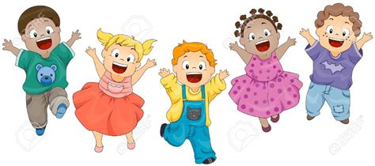

Kompetanseplan - Askepott Barnehage 2021-2022
Planen vår skal ivareta vår barnehages behov for økt kompetanse innen utvalgte områder. Dette er områder vi har valgt å arbeide med for å ivareta rammeplanens krav og barnehagens vedtekter. Rammeplanen gir personalet i barnehagen en forpliktende ramme for planlegging, gjennomføring og vurdering av barnehagens virksomhet.

Satsingsområder for barnehageåret
Hovedmålsettingen vår er at barnehagen skal være et godt sted å være for barna der de skal trives og føle seg trygge. Foreldrene skal føle trygghet når de leverer barna i barnehagen om morgenen. I vårt arbeid med barnegruppen har Askepott Barnehage et særlig fokus på språklig og sosial stimulans. Samtidig vil vi gi barna utfordringer tilpasset hvert enkelt barn.

SPRÅKLIG KOMPETANSE - MÅL: Barna skal utvikle sin begrepsforståelse og sitt ordforråd.
I alle hverdags situasjoner som stell, måltid, påkledning og lek ute og inne, vil vi oppmuntre barna til å bruke språket, både verbalspråket og kroppsspråket. For å stimulere barnas språk vil vi være imøtekommende og prøve å fange opp hva barnet ønsker og mener, slik at vi kan hjelpe barnet å sette ord på det hun/han vil få sagt. Bilder, bøker, rim og regler og bevegelsessanger er noe som vil bli brukt. Speil er også noe vi bruker hvor vi gjør ulike finmotoriske bevegelser med munnen for å styrke musklaturen og dermed taleevnen.

SOSIAL KOMPETANSE -MÅL: Barna skal få innføring i hvordan vi tar hensyn til hverandre.
Gjennom å være sammen med andre barn og voksne tilegner barn seg sosial kompetanse. Vi vil gi positiv forsterkning ved prososiale holdninger (gjøre noe bra for andre/ønsket atferd), og vi vil fokusere på barnets sterke sider og bruke dette som ressurs i barnegruppen. Leken skal ha en sentral rolle for barna i løpet av barnehage hverdagen. Vi skal legge til rette for mestringsopplevelser og ha fokus på det positive.

Språkstimulering med «Babblarna»
Babblarna-serien er laget for å gi barna bedre språkutvikling, og er tilpasset alderen til våre barn. Det består av 6 figurer som heter Babba, Bobbo og Bibbi, Dadda, Doddo og Diddi. Det vekker nysgjerrighet hos barna, og det er veldig gøy å leke med- og utforske språket på denne måten. Vi bruker bøker som er enkle og oversiktlige, og det gir stor mestringsfølelse for barna å huske hva som kommer på neste side. Hvilket hus som tilhører hvilken figur, eller hva som er gjemt i vesken. Det står i Rammeplan for barnehagens innhold og oppgaver at "Personalet skal oppmuntre barna til å fabulere og leke med språk, lyd, rim og rytme". Det står videre at "Personalet skal inkludere alle barna i språkstimulerende aktiviteter". Babblarna gir rom for dette, og gir et felleskap der alle har samme utgangspunkt og like referanser. Dette verktøyet vil vi bruke hele barnehageåret for å styrke språkutviklingen til barna.

Temaarbeid for barnehageåret
Vi vil, som tidligere nevnt, jobbe med fagområdet "Kommunikasjon, språk og tekst.", og dette vil gå igjen som tema gjennom hele barnehageåret. Dette er et vidt fagområde, og det er mye gøy vi kan gjøre sammen med barna. Vi begynner året med tilvenning. Det er viktig med en rolig start på barnehageåret, så de «gamle» barna får en god start etter sommerferien, samt at de nye får en trygg og god oppstart i barnehagen. Videre tar vi for oss ulike tema innen fagområdet utover barnehageåret. Her kommer en nærmere beskrivelse for hva vi skal gjøre i løpet av året.

August
Tema: Tilvenning, bli kjent og trygghet
Barn, personalet og foreldrene skal bli kjent med hverandre og med barnehagens rutiner og fysiske miljø, og vi bruker god tid på dette. Barna skal føle seg trygge i barnehagen, som er viktig for trivsel og læring. Vi bruker mye navnesanger og familieplakater den første tiden i barnehagen. Vi legger opp til turer i nærmiljøet og mye utelek.

September, Oktober og November
Tema: Dyr som bor på bondegården
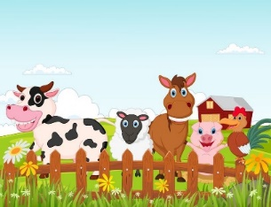
Disse tre månedene skal vi fokusere på dyr som bor på bondegården. Dette er tema vi vet fenger vår barnegruppe, og det er mye kjekt vi skal gjøre sammen med barna. Vi kommer til å lære barna om hest, katt, hund, ku, gris, sau, geit, høne, hane, kylling og kanin. Barna skal få kunnskap om dyrene ved å lese bøker, synge sanger, oppsøke noen av dyrene, og ha ulike aktiviteter tilknyttet temaet. På våre trilleturer i nærmiljøet bruker vi å møte mange katter og noen hunder. Det er også hester på beite i området som vi kan dra å hilse på.

Hvis det lar seg gjøre, håper vi også på å få til en tur til Borgund dyreklubb i løpet av høsten.

I uke 38 er det Nasjonal Brannvernuke. Da vil vi på en enkel måte forklare barna litt om brann. Vi skal prøve å få til en tur til brannstasjonen i Spjelkavik med de største barna for å se om brannbilene er der. Ellers vil vi finne frem alle brannhjelmene våre, brannlekebiler, lese bøker og bli kjent med brannbamsen Bjørnis. Vi pleier også å spyle med vannslange på bokser ute, alltid like gøy.

I uke 43 skal vi feire bamsens fødselsdag, da kan alle barna ta med seg bamsen sin så lager vi kroner til barna sine bamser og lager en liten feiring.
I slutten av november vil vi bruke litt tid på forberedelse til advent og jul.

Desember
Tema: Advent og jul
I slutten av november og i desember er julen tema, og vi vil at barna skal få et positivt forhold til julen ved å føle ro, varme, glede og samhold. Barna skal få kjennskap til hvorfor og hvordan vi feirer jul, og vi skal også ha flere fine aktiviteter som å bake pepperkake og luciaboller. Nissefest hører selvfølgelig med i adventstiden. Vi skal invitere Kathinka fra Spjelkavik kirke til å komme å ha en adventssamling sammen med oss, og en dag skal vi ha Lucia-kos i barnehagen. Alle barna skal også lage julepakker, og vi skal ha adventsstund hver dag hvor vi trekker kalender, tenner lys og synger julesanger. Førjulstiden skal være fylt med forventning og glede.
Vi skal også ha luciakos og nissefest i løpet av måneden.

Januar
Tema: Vann, is, snø og farger
I januar og februar blir temaarbeidet vann og farger. Barn elsker vann, og de skal bl.a. få leke med vann, kjenne på det, kjenne på ulike temperaturer på vannet, vi skal fryse vann, male på is og farge vann i flasker. Hvis det kommer snø skal barna få leke i snøen, lage snømann, ake og male på snøen. Vi kommer til å ta for oss primærfargene og ha ulike formingsaktiviteter ute/inne.

Februar og mars
Tema: Dyr som bor i jungelen
I barnehagen vår har vi et eget rom som er malt med tema jungel, og da er det veldig kjekt å lære barna mer om de dyrene som er malt på veggen der inne. Vi ser at barna er opptatt av de dyrene og prater ivrig om de, og vi kommer til å bruke ulike medier for å gi barna kunnskaper. Vi vil bruke bøker, bilder og sanger, og lekedyr m.m. i arbeidet vårt med dette temaet.

I løpet av februar skal vi feire karneval i barnehagen, da kler vi oss ut og lager fest!

April
Tema: Påske og spiren til nytt liv
I midten av april er det påske. Vi vil derfor i begynnelsen av denne måneden gi barna kjennskap til hvorfor vi feirer påsken på en enkel måte. Vi håper også denne høytiden å få besøk av Kathinka fra Spjelkavik kirke, som kan ha en enkel samling sammen med oss hvor hun forteller om påsken. Vi vil synge påskesangen vår «en liten kylling», lese bøker om påsken, og ikke minst lage fin påskepynt som barna kan få ta med hjem til påske.

Det er mye som skjer i naturen om våren, og vi vil være mye ute og se på endringene i naturen. Det begynner å spire og gro, og barna skal selv få være med å så frø. Vi skal følge med hver dag sammen med barna, og se at frøene spirer og vokser. Hvert år drar vi og henter froskeegg sammen med barna og tar med tilbake til barnehagen. Både å så frø og se utviklingen fra froskeegg til rumpetroll og etter hvert frosk, er lærerikt og en veldig fin måte å lære barna spiren til nytt liv. Vi vil også ha kjekke formingsaktiviteter og lage forskjellig som vi kan pynte barnehagen vår med.

Mai
Tema: 17.mai og småkryp
I begynnelsen av mai skal vi forberede oss til 17. mai-feiring. Barna skal få øve på å gå i tog, vifte med flagg og lære seg barnehagens egen 17. mai-sang. Vi feirer «lille 17.mai» i barnehagen mandag 16. mai med tog i Olsvika, litt leker, pølser i lomper og is.

17. mai-sangen vår (mel. En elefant kom marsjerende)
17. mai e så kjempegøy,
iskrem og flagg heile dagen lang,
vi går i tog og ropa høgt HURRA!
For på denne dagen vil jo alle være gla' - HURRA HURRA!
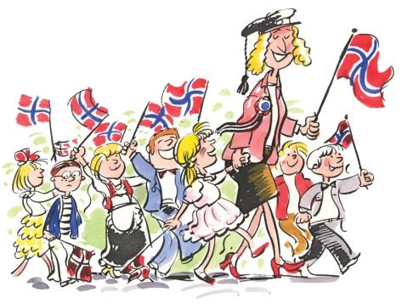

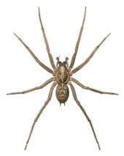
Etter 17.mai skal barna få lære om noen småkryp. Vi har valgt ut edderkopp,
mark, snegler og biller. Vi kommer til å bruke bilder i bøker, sanger, fange
småkrypene i glass og la de få studere de, se hvor mange bein de har, hvilken
farge de er, hvor de lever mm. Barna skal også få lage sine egne småkryp
av ulike materialer.

Juni
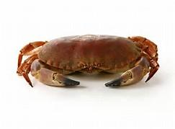
Tema: Livet i fjøra og insekter
Fjøra i Olsvika er et av våre fine turmål, og vi ønsker å lære barna hvilke dyr og vekster som hører til der. Vi kommer til å dra dit flere ganger og undre oss sammen over det vi finner der. Det yrer av liv i fjøra, og vi finner bl.a. krabber, ål, reker, blåskjell, o-skjell, rur, ulike sjøstjerner for å nevne noe. Barna skal få plukke skjell og ta med tilbake til barnehagen, og lage ting med skjella.

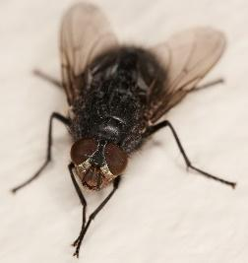
Vi har også lyst å lære barna litt om insekter som vi har ute i barnehagen vår. Vi kommer til å lære barna om flue, bie, veps, humle, marihøne mm. Barna skal få se bilder av insektene, prøve å fange de og få studere hvordan de ser ut i forstørrelsesglass, hvilken farge de har, hvor mange ben og vinger de har, de skal få lage sine egne insekt og male insekter. Kanskje klarer vi å lage et insektshotell? Det er spennende, og det blir alltid mye undring sammen med barna når vi har dette temaet. Det blir sommerfest i begynnelsen av juni måned.

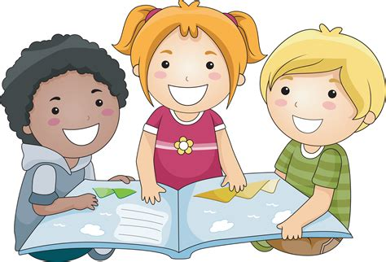

Tilvenningen i barnehagen
Vi oppfordrer alltid de nye barna og foreldrene til å komme på et besøk til oss før sommerferien slik at vi får hilse på de. I begynnelsen av året begynner det mange nye barn hos oss, og vi vil derfor legge vekt på å gi barna en god tilvenning og en rolig start slik at vi blir godt kjent med hverandre og at alle føler seg trygge i barnehagen. Vi lar foreldrene være med å bestemme hvordan vi legger opp tilvenningen, og de får bruke så lang tid de trenger for å bli kjent og trygg. Den første tiden anbefaler vi å ha korte dager hvis det lar seg gjøre. Vi tilbyr en oppstarts samtale til de som ønsker det etter at barnet har gått noen uker i barnehagen.

Barns medvirkning
I følge barnehageloven har:
- Barn har rett til å gi uttrykk for sitt syn på barnehagens daglige virksomhet.
- Barn skal jevnlig få mulighet til aktiv deltakelse i planlegging og vurdering av barnehagens virksomhet.
- Barnets synspunkter skal vektlegges i samsvar med dets alder og modenhet.

Da våre barn er små vil barns medvirkning begrense seg til hva barna ønsker å leke med, hvilke bøker de ønsker de voksne skal lese, hvor skal vi gå på tur og lignende. Men som voksne må vi lære oss metoder for å få barna til og aktivt delta i sin egen hverdag. For å få til dette må vi skaffe oss kunnskap om ulike måter å arbeide med barns medvirkning, hvilke redskap kan vi bruke (eks. barnesamtaler, intervju, observasjon). Hva krever det av voksenrollen å arbeide med barns medvirkning? Vi vil skaffe oss kunnskap gjennom å lese temaheftet om barns medvirkning. Vi vil arbeide med emnet på personalmøter og planleggingsdager.

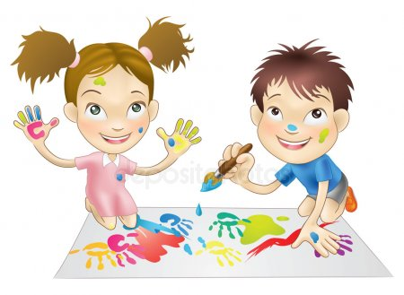

Planlegging, dokumentasjon og vurdering
I henhold til Lov om barnehager og rammeplan for barnehagen, skal pedagogisk virksomhet i barnehagen planlegges, dokumenteres og vurderes.

Planlegging.
- Årsplan
- Fagområde: Kommunikasjon, språk og tekst
- Implementering av den nye rammeplanen for barnehagen
- Temaarbeid om språk og kommunikasjon med fokus på eventyr, lære om ulike dyr, sansearbeid med vann og farger m.m.
- Vi skal i gang med et utviklingsarbeid om «Barn med behov for ekstra støtte». Vi vil fordype oss i barnas språk. Det er også derfor vi ønsker å ha fagområde «Kommunikasjon, språk og tekst» dette året.
- Barns medvirkning og interesse, samt foreldrenes innspill er avgjørende for hvor lang tid vi bruker på de ulike temaene.

Dokumentasjon
- Månedsplan og brev. Oppsummering for måneden i barnehagen, og orientering om neste måneds aktiviteter og temaarbeid
- Dagsrapport. Skriftlig på tavle i gangen og muntlig.
- Ta bilder av barna og ulike aktiviteter, og opplevelser i barnehagen og lime de inn i barnas permer med kommentarer til.
- Synliggjøring av barnas arbeid i barnehagen med opphenging av bilder og kunstverk fra ulike aktiviteter.
Vurdering
Barnehagens arbeid skal vurderes, de vil si beskrives, analyseres og fortolkes i forhold til kriteriet gitt i barnehageloven, rammeplanen og eventuelle lokale retningslinjer og planer.
Vurdering er grunnlag for videre planer og for utvikling av barnehagen som organisasjon.
- Derfor vil vi i Askepott barnehage evaluere årsplanen før neste årsplan lages, dette gjøres av personalet.
- Evaluere arbeid etter hver periode. Personalet står for evaluering, men vi ønsker også innspill fra foreldre.

Ukeplan
Dette er planlagte aktiviteter vi har i løpet av uken på Askepott, nærmere info om aktivitetene finner dere i månedsplaner.
Dag | Hva | Hvordan | Hvorfor
Mandag | Musikksamling | I samlingen synger vi og spiller på instrumenter. | - Fellesskap og gode opplevelser med musikk.  - Utvikler språk  - Musikk skaper glede!
Tirsdag | Turdag | Vi går på tur i nærmiljøet. Vi går både på vei, skog og mark og i fjøra. | - Utvikler motorikken  - Lærer barna å bli glade i naturen
Onsdag | Temasamling/  Formingsdag | En samling hvor vi tar utgangpunkt i det tema vi jobber med de ulike månedene. | - Språkstimulering  - Fellesskapsfølelse  - Lærer nye, spennende ting.  - Stimulere kreativiteten og sansene
Torsdag | Samling (Babblarna)/  Varmmat | Vi har samling med fokus på språk, sosial utvikling og vennskap. | - Lærer om følelsene  - Utvikler språk og sosial kompetanse  - Lærer å smake på forskjellige middagsretter
Fredag | Gruppedag/turdag | Barna deles inn i faste grupper og har planlagte aktiviteter med sine voksne. | - Får en følelse av å være med i et fellesskap.  - Barna samarbeider og utvikler vennskap.

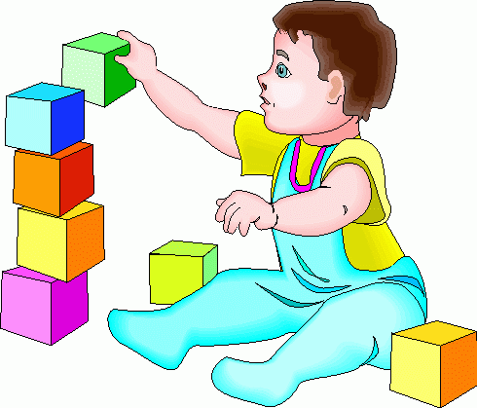

Dagsrytme
Faste rutiner er med på å skape oversikt og trygghet for små barn. Dette vil ikke si at dagsrytmen er helt fastspikra, men den er en rettesnor som er tilpassa småbarns primærbehov for mat, søvn og aktivitet. Vi tar selvsagt hensyn til barn som har behov for både mat og søvn utenom de faste tidene. Reine og tørre bleier etter hvert som behovet melder seg er også selvsagt. Omsorg, læring og nær voksenkontakt er tre sentrale stikkord for disse rutinene, som gjentar seg dag etter dag. Vi legger vekt på å sette av god tid til de ulike hverdagsaktivitetene og legger til rette for at barna, ut fra alder og modning skal få prøve å mestre mest mulig selv. For de aller minste vil det si at de f.eks. øver på å holde koppen og skeia selv og etter hvert som de blir eldre og mer selvstendige mestrer de også å spise selv, kle på seg, hente fram leker, vaske hender, gå på do, hjelpe andre og liknende. Når barn opplever mestring på ett område øker motivasjonen for nye utfordringer på andre områder. Å mestre er å få følelsen av å få til noe. Målet er at barnet skal få et positivt selvbilde og en god følelse av selvstendighet.

Klokkeslett | Hva skjer | Hvordan | Hvorfor
07.15 | Barnehagen åpner  Vi tar imot barna | - Vi låser opp dørene og gjør klart til en ny dag i barnehagen.  - Vi tar imot barna på stua eller garderoben | - For at barn og voksne skal føle seg velkommen i barnehagen.  - Da det kun er en voksen på stua, har vi ikke alltid mulighet til å ta imot i garderoben.  - Vi får en god start på dagen og kan utveksle informasjon.
08.00-09.00 | Frokost  Lek | - Barna får frokost på kjøkkenet, enten påsmurte brødskiver eller grøt.  - Barna som er ferdige å spise får leke inne på stua før vi går ut. | - En fin fellesstund som stimulerer fellesskapsfølelsen.  - Vi lærer oss å smake  - Ved å leke sammen blir man en del av fellesskapet.
09.00 | Utelek/planlagt aktivitet | - Vi går ut i barnehagen eller i nærområdet.  - Planlagte aktiviteter på gruppedag og turdag. | - Frisk luft gir friske barn.  - Stimulerer motorikken.  - For planlagt aktivitet: Se ukerytme og månedsplan.
10.15 | Vi går inn | - Barna kler av seg og oppmuntres til å få av seg noen plagg selv (de største barna).  - Barna vasker seg på hendene og setter seg til bordet. | - Lærer finmotorikk  - Lærer at det er viktig med hygiene å vaske bort "basselusker".
10.30 | Samlingsstund  Ved matbordet | Ulike tema for samlingsstund, se ukeplan. | - En stund som gir fellesskap og glede.  - Lærer barna å bli glade i musikk, sang, rytmer og lese bok.  - Utvikler språk og sosial kompetanse.
11.00 | Bleieskift/ hviletid | - Vi steller barna og de får søvn og hvile midt på dagen.  - De barna som er våkne får leke på stuen/ aktiviteter ved bordene | - Vi oppfordrer barna til å øve seg på å sitte på potte/do  - Små barn har behov for å hvile, uthvilte barn gir glade barn.  - Viktig å roe ned i en travel hverdag.
13.30 | Fruktmåltid | - Et mellommåltid før middag der barna får påsmurte brødskiver/knekkebrød og frukt/grønnsaker. | - Det er sunt med frukt og grønnsaker.  - Gir ny energi til videre lek resten av dagen.
14.00 | Bleieskift | - Etter måltid steller vi barna. | - Omsorg mellom barn og voksne.  - Vi oppmuntrer barna til å trene på å sitte på potte/do
14.30 | Utelek/ innelek/  deler oss i grupper | - Om været er ok vil vi være ute også på ettermiddagen.  - Inne om ettermiddagen er det ofte greit å dele barna i grupper, og bruke flere av rommene i barnehagen. | - Oppmuntrer til å utvikle vennskap  - Stimulerer motorikken.  - Fint å være i mindre grupper, roligere avslutning på dagen.
16.30 | Barnehagen stenger | Barna hentes innen 16.30 og vi forteller litt om hvordan dagen har vært. | Utveksler informasjon og gir dere som foreldre et innblikk i hverdagen til barna.

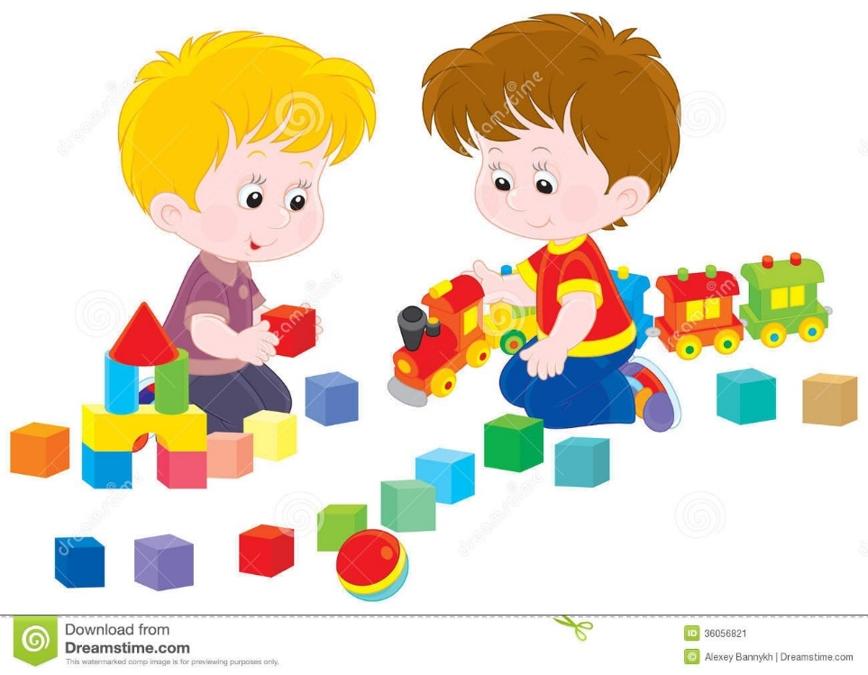

Foreldresamarbeid
Grunnlaget for å bli godt kjent med barna og få til et godt forhold mellom voksne og barn i barnehagen, er et nært samarbeid mellom barnehage og hjem. Foreldre og personalet er viktige rollemodeller for barnas utvikling av sosial kompetanse og danning av relasjoner, dette gjør også kommunikasjonen mellom foreldre og personal viktig. Videre skal foreldrene kunne være trygge på at akkurat deres barn blir sett og har det godt i barnehagen. Barnehagen bør lytte til foreldrenes forventninger og ønsker. Det er viktig å skape en felles forståelse mellom hjem og barnehage i forhold til ulike oppdragelsesspørsmål. Barna vil da oppleve trygghet og forutsigbarhet i hverdagen. Gjennom et godt foreldresamarbeid kan barnehagen ta hensyn til barna i forhold til deres hjemmemiljø, og foreldrene i forhold til miljøet i barnehagen. Vi ønsker at foreldrene føler at de kan komme med både ris og ros til oss i barnehagen, og at de føler tilhørighet til barnehagen.
Dette vil vi få til gjennom:
- Den daglige kontakten i bringe- og hentesituasjoner.
- Å ha foreldresamtaler
- Arrangere foreldremøte
- Å ha sammenkomster for foreldre og barn i barnehagen.
- Oppfordre foreldre/foresatte til å komme med forslag, ideer og synspunkt gjennom barnehageåret.

Foreldremøte og foreldresamtale:
Barnehagen innkaller til ett ordinært foreldremøte i året. På foreldremøtet har både personalet og foreldre anledning til å komme med informasjon og synspunkter mht. barnehagens drift og innhold. Det er også mulighet for å diskutere, påvirke og korrigere det pedagogiske innholdet i barnehagen. På foreldremøtet blir årsplanen for barnehagen lagt frem, samt at det blir valg av representanter til Samarbeidsutvalget (SU) og Foreldrerådet. Foreldrerådet kan også innkalle til foreldremøter, med eller uten personalet. Om behovet er der, blir det kalt inn til ett ekstra foreldremøte på vårhalvåret.

På høsten og våren har vi foreldresamtaler. Her vil vi snakke med foreldrene om barnets utvikling språklig, motorisk, sosial og hvordan det går i barnehagen. Mer informasjon kommer når det nærmer seg. Dersom dere ønsker flere foreldresamtaler utover dette, er det bare å si ifra, så kan vi sette opp et møte for dere.

Utvalg, komiteer og styret
Foreldreråd
Består av foreldre/foresatte til alle barna i barnehagen. Foreldrerådet velger 2 representant til Samarbeidsutvalget – SU. Foreldrerådet skal fremme fellesinteressene til foreldrene og bidra til at samarbeidet mellom barnehagen og foreldregruppen skaper et godt barnehagemiljø. Se vedtekter for mer utfyllende informasjon.

Samarbeidsutvalg – SU
Samarbeidsutvalgets sammensetning, myndighet, m.v.
Samarbeidsutvalget skal være et rådgivende, kontaktskapende og samordnende organ. Utvalget skal særlig være med på å drøfte barnehagens ideelle grunnlag og arbeide for å fremme kontakt mellom barnehagen og lokalsamfunnet.
Samarbeidsutvalget skal forelegges saker og har rett til å uttale seg i saker som er av viktighet for barnehagens innhold, virksomhet og forholdet til foreldrene.
Saker som gjelder ansettelser, opptak av barn og lignende skal ikke behandles av samarbeidsutvalget.
Samarbeidsutvalget skal ha 6 medlemmer, med to representanter fra foreldrene, to fra de ansatte og to fra eier. Samarbeidsutvalget konstituerer seg selv, og velger selv sin leder.

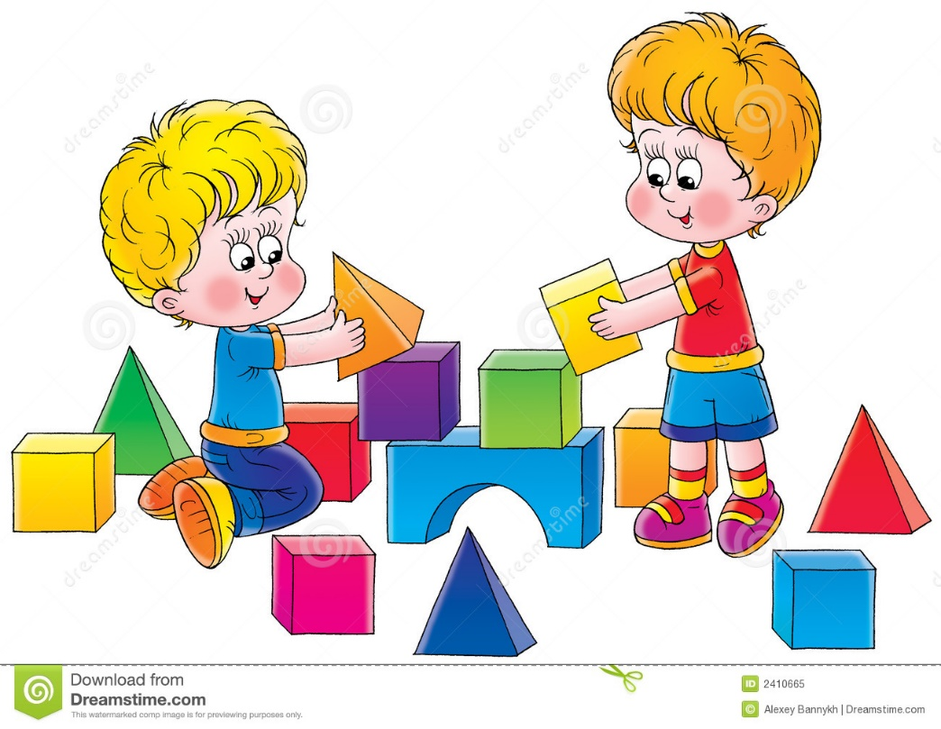

Markeringer i barnehagen
I oktober feirer vi Bamsens fødselsdag i barnehagen! Da kan alle barna få ta med en kosebamse, så skal vi ha selskap for alle bamsene. I adventstiden vil vi invitere foreldrene til Lucia kos på ettermiddagen. Dette er en veldig hyggelig tradisjon vi har i Askepott, og veldig stas for barna når foreldrene er med og spiser lussekatter og går i lucia tog i barnehagen. Ellers skal vi ha Nissefest i barnehagen, hvor vi spiser nissegrøt, og kanskje selveste Nissen kommer på besøk med overraskelse. I februar har vi Karneval. Før påskeferien inviterer vi dere foreldre på Påske kos på ettermiddagen.
I mai har vi 17.mai-feiring der vi går i tog i nærmiljøet i Olsvika, hvor de foreldre som ønsker å gå i tog sammen med oss, er velkomne til det. På slutten av barnehageåret, vil dere få invitasjon til Sommerfest i barnehagen, med mat, sosialt samvær og lek i barnehagen. Dette er veldig hyggelig, og en fin avslutning på barnehageåret for store og små.

Mer informasjon og datoer for disse begivenhetene vil dere få i månedsplaner og månedsbrev når det nærmer seg.

Viktig informasjon

Sykdom
Smittefaren i barnehagen er stor, og barnet skal derfor holdes hjemme dersom det er sykt. Ved oppkast og diaré gjelder 48 timersregelen. Husk å melde fra til oss i barnehagen om barnet er syk.
Barnet skal være frisk nok til å være ute når det er i barnehagen. Dersom barnet blir dårlig i løpet av dagen, tar personalet kontakt med foreldre/kontaktperson.

Mat
Barna får frokost, lunsj, og et brød/fruktmåltid i barnehagen. Barna får tilbud om melk og vann til måltidene. Dere trenger ikke ha med mat i barnehagen. Barna får brødmat med ulike påleggs sorter til hvert måltid. Dette gjelder også til fruktmåltidet, og der får de også servert yoghurt frukt og grønnsaker, tørket frukt, knekkebrød og kapteinkjeks/ kornmokjeks. Torsdager får barna varm mat til lunsj.

Bursdagsfeiring
Alle bursdager blir markerte i barnehagen. Vi henger opp flagget, bursdagsbarnet får krone, og vi synger bursdagssang. Om en ønsker, kan bursdagsbarnet ha med det de skulle ønske av festmat som alle barna koser seg med. Vi tipser om litt sunnere alternativer som f.eks. frukt, bær, pizza eller yoghurt, men det er lov å ha med kake eller is dersom dere ønsker det.

Klær / bleier
Barna skal ha minst ett skift med klær i barnehagen. Her må det være undertøy, strømper, stillongs/strømpebukser, bukse, t-skjorte og genser. I tillegg ullsokker, to par votter med langt skaft (ikke for store), lue, varm genser og bukse. Vi anbefaler at barna har flere tynne lag med plagg, gjerne av ull. Vi må alltid ha tilgang til gode sko og støvler, regntøy og parkdress. Husk og MERKE alle klær og sko, da er det ofte mindre som forsvinner. Parkdresser og regnklær må jevnlig sjekkes at de er intakte, og at strikkene på bena er hele. Med tanke på barnas sikkerhet ber vi om at lange snorer på jakker og dresser blir fjernet. Ta også med dresser og regntøy hjem for vask jevnlig.
Foreldre må ta med bleier, vaskeservietter og salve som barnet skal ha i barnehagen. Vi henger opp lapper på plassen til barnet når det må etterfylles med bleier og servietter. Husk at også disse skal merkes.
Vogn
Barnet må ha med egen vogn som barnet kan sove i når det er i barnehagen. I vogna må det være sovepose/dyne/pledd, myggnetting, regntrekk, og seler. Vi har opplevd at barna kommer seg ut av integrerte vognseler, og anbefaler derfor at dere tar med løse seler som vi fester i vognen eller festestropp for integrerte seler.
Bringe og hente situasjon.
Vi ønsker å møte barnet i garderoben om morgenen når det lar seg gjøre eller på stuen, og vi ønsker å si "ha det" når barnet drar om ettermiddagen. Dersom barnet kommer under frokosten ønsker vi at foreldra følger barnet til bordet. Denne stunden er viktig med tanke på å utveksle informasjon om barnet. Husk å si ifra om det er andre som skal hente barnet.

Kompetanse hos ansatte i Askepott Barnehage

Personalets kompetanse
- Barnehagelærerskolen
- Kokk
- Hobbyaktiviteter
- Spille gitar
- Hjelpepleier

Kurs:
"Demokratisk kommunikasjon" fra Raptusbarn.
"Gode barnehager gjennom lederutvikling" med Lise Barsø.
"Kommunikasjon i ledelse og teamarbeid" med Karin Hjertaker.
"Kurs om rus" ved Tommy Humblen
"Brannvernkurs og Førstehjelpskurs" med Ålesund brannvesen og
"Hvordan skape inkluderende barnegrupper, vennskap og deltagelse" med Lise Barsø.
"Allsidig og sunn mat som barna liker" med Marit R. Westlie (frutimian.no)
"Åpne krana! Barns medvirkning i barnehagen" med Nuria Moe.
"Fra babbel til minosaurus" med Helene Uri.
"Ville og stille barn i barnehagen" med Lise Barsø.
"Jakten på den gode barndom" med Kari Pape.
"De yngste barnas danningsprosesser - lek og vennskap" med Line Melvold.
"Barnehagens betydning for vanskeligstilte barn" med Mari Rege.
«Fiskesprell»
"Det fysiske rommet/rommet som den 3. pedagogen" med Ragnhild Eielsen Wiig.
«Med vind i håret» med Nina Nakling
«Barns selvfølelse» med Petra Krantz Lindgren
Kurs med Berit Bae, Anne Greve, Pål Roland, Silje Ims Lid og Line Melvold i forbindelse med utviklingsarbeidet.
«Kom i gang med ny Rammeplan» i regi av PBL.
«Implementering av ny rammeplan» ved Silje Ims Lied.
«Relasjons kompetanse» ved Jan Spurkeland.
«Vurdering av barns trivsel og utvikling» ved Gerd Sølvi Steinnes.
"Overganger" Kurs relatert til prosjekaerbeidet vår.
"Jeg ser deg" ved Kari Pape
"Livsmestring - å bygge en grunnmur i barnehageårene" ved Hedvig Montgomery.
"Barnehagelærarrolla som profesjonelle" ved Kjetil Børhaug
"Herseteknikker" ved Sigrid Sollund
"Frå samordning til samskaping - planlegging, leiing og læring i barnehagar" ved Roar Amdam
"Vi må vise fram det usynlige. Om barnehagelærerens lærerrolle" ved Turi Pålerud
Førstehjelpskurs
«Magiske språkmiljøer»

Planleggingsdager:
6. oktober, 26. november og 27. mai.
Vi har to planleggingsdager til som ikke er satt, men dere vil få beskjed minst 4 uker før.

Barnehagen er åpen t.o.m. 8. juli. og er stengt uke 28, 29 og 30.
Starter opp igjen 1.august. 2021.

